№ п/п | Наименование изделия |  | Габариты, мм  ШхДхВ | Цена, руб. | Вес | Объем
Лазы
1 | Лаз «Вертолетик» 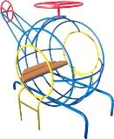 |  | 1800х1300х1300 | 45000,00 | 68 | 3,98
2 | Лаз «Клоун» 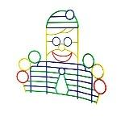 |  | 2800х300х2200 | 28000,00 | 84 | 0,2
3 | Лаз «Елочка» 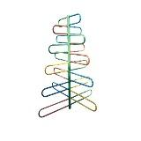 |  | 1500х1500х1800 | 26300,00 | 63 | 5,17
3/1 | Лаз «Загадка»  |  | 1500х1500х1800 | 26300,00 | 63 | 4,7
3/2 | Лаз «Медвежонок» 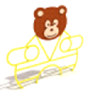 |  | 1500х50х1500 | 19000,00 | 74 | 0,15
4 | Лаз «Вишня» 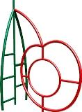 |  | 1400х700х1800 | 21000,00 | 54 | 0,3
5 | Мишень «Осьминог»  |  | 1400х900х1800 | 20300,00 | 40 | 2,35
6 | Лаз «Мостик» 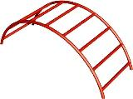 |  | 2000х600х1000 | 10800,00 | 36 | 1,2
6/1 | Лаз «Автомобиль»  |  | 2000х600х1000 | 26000,00 | 78 | 1,56
7 | Лаз «Мостик 2» 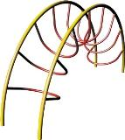 |  | 3000х650х1500 | 20800,00 | 50 | 3,5
8 | Лаз «Динозаврик» 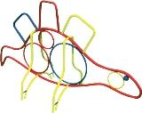 |  | 3000х900х1800 | 27600,00 | 72 | 0,45
8/1 | Лаз «Лошадка» 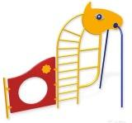 |  | 1500х500х1500 | 21500,00 | 78 | 0,1
9 | Лаз «Ромашка» 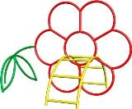 |  | 2600х1200х1600 | 27600,00 | 72 | 1,6
10 | Лаз «Грузовичок» 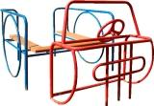 |  | 1700х1000х1000 | 24400,00 | 77 | 1,5
11 | Лаз «Бабочка»  |  | 2000х600х1800 | 26300,00 | 78 | 2,52
12 | Лаз «Самолетик» 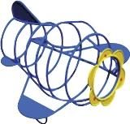 |  | 1800х1800х1100 | 38000,00 | 66 | 4,5
13 | Лаз «Жираф» 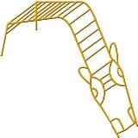 |  | 2500х1200х2000 | 29800,00 | 70 | 6,9
14 | Лаз «Гусеница» 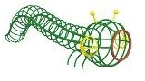 |  | 5000х1600х1500 | 45000,00 | 153 | 10,6
15 | Лаз «Рыбка» 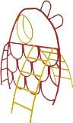 |  | 1500х1500х1500 | 28000,00 | 74 | 0,2
16 | Лаз «Петушок»  |  | 2350х1300х1800 | 30300,00 | 76 | 0,4
17 | Лаз «Кран» 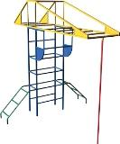 |  | 2000х1800х2100 | 39600,00 | 97 | 1,3
Балансиры
18 | Балансир «Самолет» 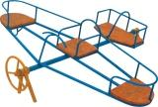 |  | 2800х2500х650 | 28000,00 | 96 | 6,65
19 | Балансир «Уточки» 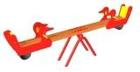 |  | 2275х390х707 | 19800,00 | 51 | 0,6
20 | Балансир «Медвежонок»  |  | 2400х440х550 | 19400,00 | 70 | 0,6
21 | Балансир «Цветок» 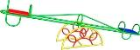 |  | 2400х390х600 | 18500,00 | 70 | 0,6
22 | Балансир 2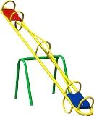 |  | 2400х390х600 | 14300,00 | 37 | 0,6
23 | Балансир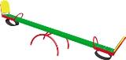 |  | 2400х390х600 | 13500,00 | 47 | 0,6
24 | Балансир «Двойной» 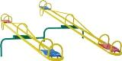 |  | 2400х1200х600 | 29000,00 | 72 | 1,45
Карусели
26 | Карусель «Квартет» 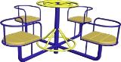 |  | 2000х2000х800 | 39300,00 | 100 | 6
27 | Карусель «Трио» 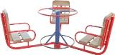 |  | 2000х2000х800 | 35800,00 | 95 | 6
28 | Карусель «Солнышко» 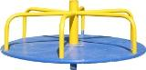 |  | 1500х1500х500 | 33500,00 | 80 | 2,7
28/1 | Карусель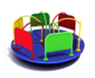 |  | 1500х1500х800 | 47000,00 | 142 | 3,4
29 | Карусель «Солнышко 2» 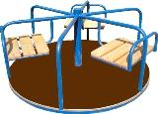 |  | 1500х1500х650 | 44000,00 | 120 | 3
29/1 | Карусель «Колокольчик» 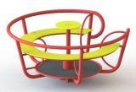 |  | 1600х1600х700 | 42500,00 | 125 | 3,6
29/2 | «Веселая карусель» 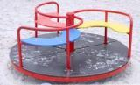 |  | 1500х1500х650 | 43800,00 | 128 | 3
29/3 | Карусель «Кувшинка» INCLUDEPICTURE "http://www.legagrad.ru/admin/m_catalog/images/162_small.png" \* MERGEFORMATINET INCLUDEPICTURE "http://www.legagrad.ru/admin/m_catalog/images/162_small.png" \* MERGEFORMATINET INCLUDEPICTURE "http://www.legagrad.ru/admin/m_catalog/images/162_small.png" \* MERGEFORMATINET INCLUDEPICTURE "http://www.legagrad.ru/admin/m_catalog/images/162_small.png" \* MERGEFORMATINET INCLUDEPICTURE "http://www.legagrad.ru/admin/m_catalog/images/162_small.png" \* MERGEFORMATINET 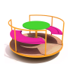 |  | 1500х1500х700 | 42500,00 | 125 | 3,15
30 | Карусель «Ветерок» 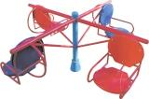 |  | 2000х2000х800 | 38800,00 | 96 | 6
31 | Карусель «Белочка» 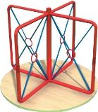 |  | 1400х1400х1000 | 35800,00 | 92 | 3,3
Игровые формы
32 | Горка «Кораблик» 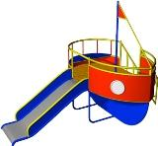 |  | 3000х2100х2100 | 68000,00 | 253 | 4,5
33 | «Фрегат» 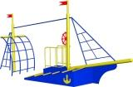 |  | 4000х1500х2100 | 63000,00 | 241 | 11
33/1 | «Капитан» 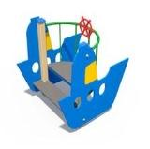 |  | 1200х1040х1200 | 25600,00 | 58 | 1,9
34 | Лаз «Подводная лодка» 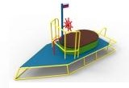 |  | 2200х1000х1700 | 48000,00 | 133 | 4,4
34/1 | «Лайнер» 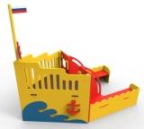 |  | 2400х1200х2000 | 64900,00 | 160 | 0,6
35 | «Автомобиль» 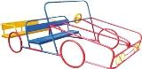 |  | 2000х1000х1000 | 25000,00 | 75 | 2,6
35/1 | «Машинка» 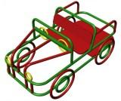 |  | 1800х800х1000 | 23800,00 | 72 | 1,9
35/2 | Автобус «Гусеница» 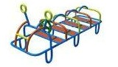 |  | 2500х800х1000 | 25500,00 | 80 | 2,6
35/3 | «Гусеница с рулями» 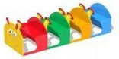 |  | 2100х700х550 | 49900,00 | 83 | 0,4
35/4 | Машинка «Джип» 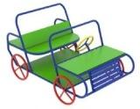 |  | 1700х700х1000 | 36500,00 | 70 | 1,9
36 | «Кораблик» 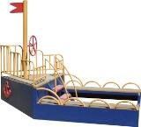 |  | 2500х1600х2100 | 64900,00 | 260 | 9,6
36/1 | «Кораблик 2» 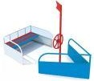 |  | 2500х1200х1800 | 30000,00 | 108 | 2,8
36/2 | «Парусник» 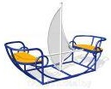 |  | 1500х600х900 | 27500,00 | 65 | 1,2
36/3 | «Парусник 2» 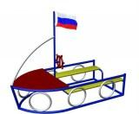 |  | 1500х800х1200 | 28500,00 | 66 | 1,35
37 | «Крокодил Гена» 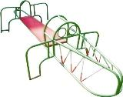 |  | 2500х1000х750 | 24000,00 | 65 | 2,6
38 | Качалка «Дельфин» 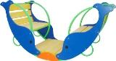 |  | 1600х1000х850 | 31000,00 | 95 | 1,36
39 | «Вертолетик» 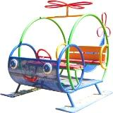 |  | 2200х1300х1500 | 46000,00 | 155 | 5,15
39/1 | «Вертолёт» 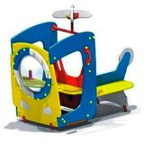 |  | 1500х700х1100 | 39500,00 | 115 | 0,4
39/2 | Игровой модуль «Вертолет»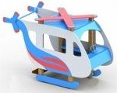 |  | 2600х1150х1700 | 106000,00 | 187 | 6
40 | «Грузовичок» 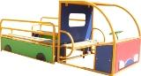 |  | 2500х1200х1100 | 43000,00 | 163 | 2,5
40/1 | «Пожарная машина» 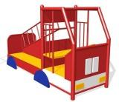 |  | 2500х900х1300 | 63800,00 | 175 | 3,6
40/2 | «Автобус» 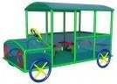 |  | 2400х1000х1500 | 51600,00 | 112 | 4,4
40/3 | Игровой комплекс «Трактор» 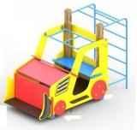 |  | 2000х1000х1600 | 54000,00 | 123 | 3,8
40/4 | «Джип с прицепом» 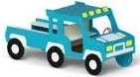 |  | 2400х900х1300 | 98000,00 | 156 | 3,5
40/5 | «Пожарная машина с горкой» 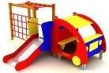 |  | 3500х2000х1800 | 110000,00
41 | Паровоз «Экспресс» 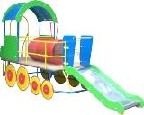 |  | 5000х1200х2100 | 110000,00 | 320 | 10,1
42 | Паровозик 1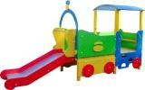 |  | 3700х1100х1800 | 105000,00 | 300 | 5,25
43 | Паровозик 3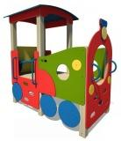 |  | 2200х1200х2100 | 95000,00 | 220 | 6,6
44 | Паровозик 2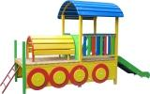 |  | 4250х1500х1800 | 97000,00 | 285 | 6,3
44/1 | Паровозик Гном 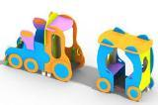 |  | 1200х700х1300  1650х700х1350 | 105000,00 | 211 | 3,25
44/2 | Паровоз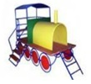 |  | 2000х1000х1500 | 70000,00 | 145 | 3,6
45 | Машинка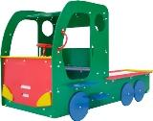 |  | 2300х1200х1300 | 68000,00 | 195 | 2,2
45/1 | Машина «Шерифа» 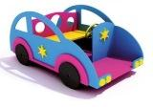 |  | 1800х800х1000 | 45000,00 | 89 | 0,4
45/2 | Грузовичок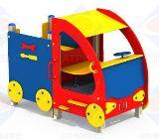 |  | 2300х1200х1300 | 93000,00 | 195 | 4,14
45/3 | Горка «Грузовик» 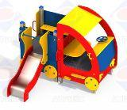 |  | 2000х2000х1500 | 110000,00 | 225 | 3,6
45/4 | «Автобус 2» 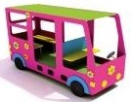 |  | 2300х1000х1350 | 93500,00 | 180 | 1,9
45/5 | «Автобус» 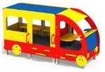 |  | 3300х1300х1800 | 162000,00 | 199 | 9
45/6 | Машинка «Жук»  |  | 1200х600х700 | 25800,00 | 68 | 0,1
45/7 | «Скорая помощь» 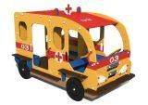 |  | 2350х1230х1350 | 92000,00 | 180 | 1,9
45/8 | «Автобус-3» 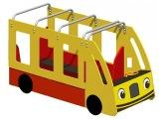 |  | 2300х1100х1300 | 78500,00 | 148 | 1,9
45/9 | Мини-авто «Жук» 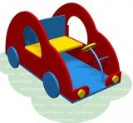 |  | 1500х800х940 | 38000,00 | 73 | 0,2
46 | Паровоз «Локомотив» 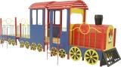 |  | 6820х1350х1900 | 196000,00 | 680 | 13,5
Качели
47 | Качели «Солнце Дуэт» 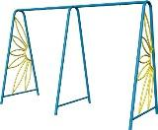 |  | 3000х1000х2100 | 23400,00 | 95 | 0,8
48 | Качели «Солнце» 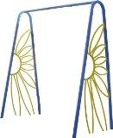 |  | 1500х1000х2100 | 17900,00 | 75 | 0,5
50 | Качели 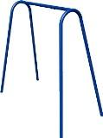 |  | 1500х1000х2100 | 13800,00 | 52 | 0,5
51 | Качели «Дуэт» 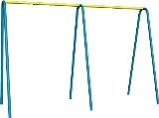 |  | 3000х1000х2100 | 17300,00 | 82 | 0,8
51/1 | Качели «Гнездо»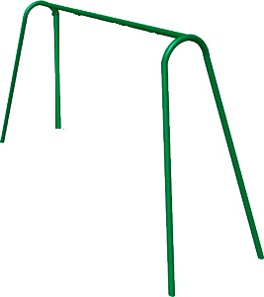 |  | 3000х1000х2100 | 17300,00 | 64 | 0,6
52 | Качели с крышей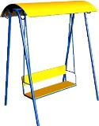 |  | 1800х1000х2250 | 38000,00 | 101 | 4,77
54 | Качели «Гамак» 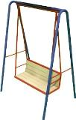 |  | 1800х1000х2100 | 29000,00 | 78 | 1
55 | Подвес для качелей без спинки (фанера) 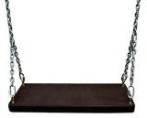 |  | 440х200х18 | 4000,00
55/1 | Подвес для качелей без спинки 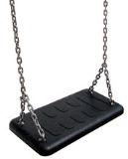 |  | Сиденье 440х175х25 | 9400,00
55/2 | Подвес для качелей со спинкой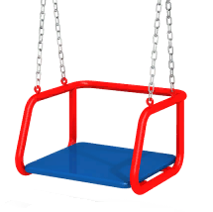 |  | 440х270х220 | 5500,00
56 | Подвес для качелей со спинкой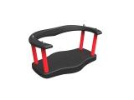 |  | Сиденье 440х275х215 | 17200,00
56/1 | Подвес для качелей «Малютка» 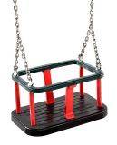 |  | Сиденье 440х175х219 | 18600,00
56/2 | Подвес для качелей «Гнездо» 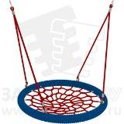 |  | Диаметр 1000мм | 65000,00
Горки
57 | Горка «Избушка»  скат нерж. h=0,9 м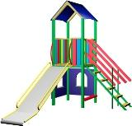 |  | 3200х2200х2700 | 71500,00 | 315 | 2,5
58 | Горка «Антошка»  скат пластик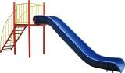 |  | 3700х1000х2400 | 100500,00 | 269 | 3,3
59 | Горка «Змейка»  скат пластик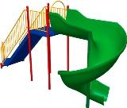 |  | 4000х1500х2500 | 199000,00 | 250 | 9,2
60 | Горка «Слоник»  скат нерж. h=0,9м |  | 3500х2800х1600 | 65000,00 | 267 | 4
61 | Горка «Детство»  скат нерж. h =0,9 м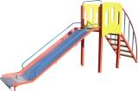 |  | 3500х750х1700 | 45000,00 | 124 | 2,55
61/1 | Горка «Детство» борта фанера  скат нерж. h =0,9 м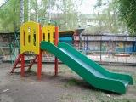 |  | 3500х750х1700 | 49000,00 | 144 | 2,55
61/2 | Горка  скат нерж. h =0,9 м 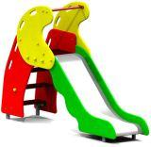 |  | 2500х600х1650 | 52500,00 | 99 | 1
62 | Горка «Жираф» 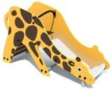  скат нерж.h=0,6м |  | 1930х600х1160 | 48500,00 | 84 | 0,8
62/1 | Горка «Слоник» 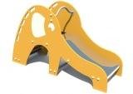  скат нерж.h=0,6м |  | 2000х600х1160 | 48000,00 | 84 | 0,8
62/2 | Горка «Машинка» 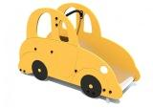  скат нерж.h=0,6м |  | 1930х600х1160 | 48000,00 | 84 | 0,8
62/3 | Горка «Паровоз» 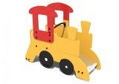  скат нерж.h=0,6м |  | 1930х600х1550 | 49500,00 | 98 | 0,8
62/4 | Горка «Динозаврик» 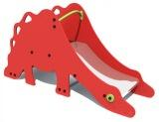  скат нерж.h=0,6м |  | 2200х600х1160 | 48500,00 | 84 | 0,8
63 | Горка «Шведка»  скат нерж.h=0,9 м 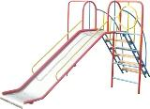 |  | 3000х2200х1700 | 40200,00 | 153 | 5,88
63/1 | Горка «Двойная»  скат нерж.h=0,6м 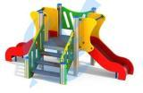 |  | 3500х1800х1500 | 68400,00 | 168 | 3,6
Песочницы
64 | Песочница с крышкой 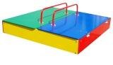 |  | 1500х1500х520 | 24000,00 | 70 | 0,3
64/1 | Песочница с крышкой |  | 1200х1200х520 | 21500,00 | 60 | 0,2
64/2 | Песочница с откидными крышками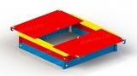 |  | 1500х1500х300 | 23700,00 | 70 | 0,33
64/3 | Песочница-трансформер со скамейками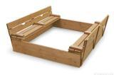 |  | 1500х1500х480 | 24700,00 | 75 | 0,3
64/4 | Песочница-трансформер  «Радужный остов» 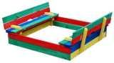 |  | 1500х1500х480 | 27000,00 | 75 | 0,3
65 | Песочница 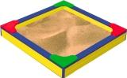 |  | 1200х1200х280 | 13000,00 | 35 | 0,45
65/1 | Песочница |  | 1500х1500х280 | 15500,00 | 50 | 0,55
65/2 | Песочница |  | 1800х1800х280 | 19000,00 | 78 | 0,65
66 | Песочница «Ромашка»  |  | 2000х2000х270  1600х1600х270 | 26200,00  23700,00 | 85  75 | 2,2  1,45
66/1 | Песочница «Волна» 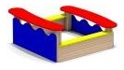 |  | 1200х1200х500 | 19800,00 | 57 | 0,25
67 | Песочница с крышкой 2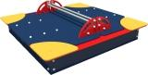 |  | 1800х1800х530 | 34400,00 | 98 | 0,57
67/1 | Песочница с крышкой 2 |  | 1500х1500х530 | 28500,00 | 88 | 0,5
68 | Песочница «Круглая» 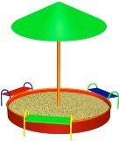 |  | 2400х2400х2000 | 39500,00 | 127 | 2
69 | Песочница «Радуга» 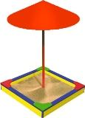 |  | 1500х1500х2000 | 33500,00 | 122 | 1,7
69/1 | Песочница «Радуга» с крышками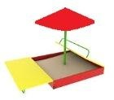 |  | 1500х1500х2000 | 38000,00 | 115 | 0,66
69/2 | Песочница с навесом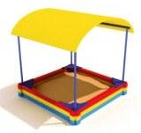 |  | 1800х1800х2000 | 42500,00 | 115 | 1,62
70 | Песочница «Бабочка» 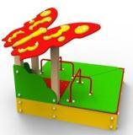 |  | 1200х1200х1600 | 39900,00 | 93 | 0,4
71 | Песочница «Кораблик» 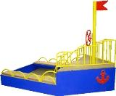 |  | 2500х1600х2100 | 66900,00 | 227 | 9,2
72 | Песочница «Кораблик 2» 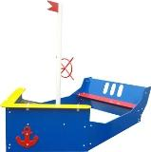 |  | 3000х1500х2000 | 46000,00 | 178 | 1,7
72/1 | Песочница «Катерок» 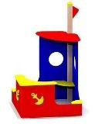 |  | 1300х1300х1800 | 35500,00 | 92 | 0,95
73 | Песочница «Шестигранник» 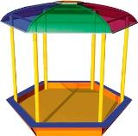 |  | 2000х2000х2100 | 63000,00 | 180 | 9,6
74 | Песочница «Домик» 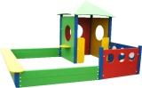 |  | 2320х2200х1700 | 52000,00 | 176 | 2,3
75 | Песочница «Грузовичок» 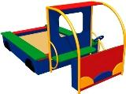 |  | 2500х1500х1100 | 46000,00 | 170 | 3,2
75/1 | Песочница «Грузовичок» с крышками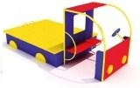 |  | 2500х1500х1100 | 54500,00 | 180 | 3,2
75/2 | Песочница «ДПС» 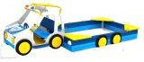 |  | 2550х1500х1050 | 53500,00 | 98 | 0,6
76 | Песочница «Малыш» 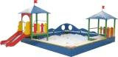 |  | 4000х3500х2100 | 128900,00 | 385 | 6,5
76/1 | Песочный дворик 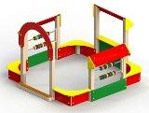 |  | 2900х2850х1230 | 57500,00 | 195 | 3,5
76/2 | Песочный дворик «Опушка»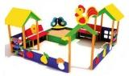 |  | 3500х3500х2100 | 118500,00 | 300 | 5,1
76/3 | Песочный дворик с горкой 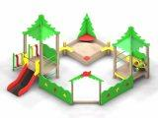 |  | 4800х4100х2700 | 165000,00 | 390 | 5,1
Домики, беседки
77 |  | Домик «Касса» 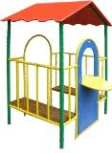 | 1300х1100х1600 | 33000,00 | 98.5 | 2,7
77/1 |  | Домик «Гномик» 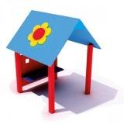 | 1000х1000х1400 | 30500,00 | 62 | 0,6
78 |  | Беседка «Малыш» 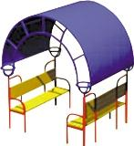 | 1300х1500х1700 | 45500,00 | 136 | 3,9
78/1 |  | Домик «Магазин» 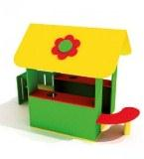 | 2400х1300х1600 | 64000,00 | 180 | 1,8
78/2 |  | Домик «Гриб» 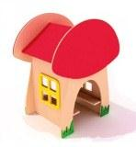 | 1500х1300х1800 | 49000,00 | 95 | 0,3
78/3 |  | Домик 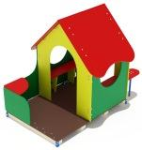 | 2200х1200х1600 | 62100,00 | 215 | 1,3
78/4 |  | Домик «Лев» 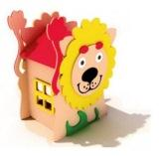 | 1200х1000х1500 | 46000,00 | 81 | 0,3
78/5 |  | Домик «Сказка» 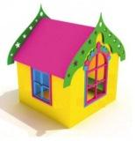 | 1200х1200х1800 | 63100,00 | 145 | 0,45
79 |  | Домик «Счеты» 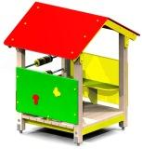 | 1200х1200х1600 | 47000,00 | 128 | 2,7  /0,7
79/1 |  | Домик «Петушок» 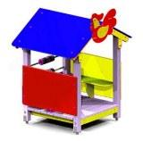 | 1200х1200х1600 | 48000,00 | 130 | 2,7
79/2 |  | Домик «Счеты» большой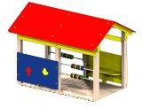 | 2400х1500х1800 | 78600,00 | 288 | 7,56
80 |  | Беседка «Теремок» 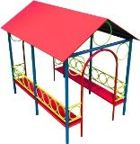 | 1500х1020х1600 | 48000,00 | 146 | 2,9
81 |  | Беседка «Дворовая» 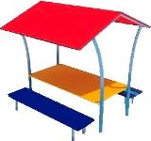 | 1800х1800х2100 | 47000,00 | 130 | 7,5
81/1 |  | Беседка со скамьями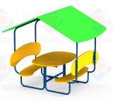 | 2000х1400х1600 | 44500,00 | 158 | 0,5
82 |  | «Городок» 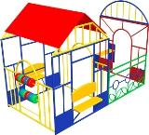 | 3550х1850х1700 | 60000,00 | 180 | 7,2/  3
82/1 |  | «Городок 2» 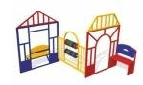 | 2400х2150х1600 | 43000,00 | 140 | 2,62
82/2 |  | Лабиринт 4 секции 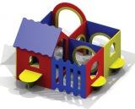 | 2000х2100х1300 | 76200,00 | 150 | 0,75
82/3 |  | Лабиринт 6 секций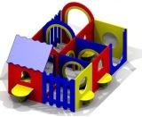 | 2000х2950х1300 | 96800,00 | 195 | 0,8
82/4 |  | Лабиринт «Спорт» 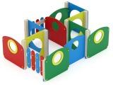 | 2280х1540х900 | 70800,00 | 170 | 0,7
83 |  | Беседка «Тюльпан» 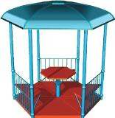 | 2000х2000х2100 | 83000,00 | 220 | 9,6
84 |  | Веранда 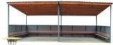 | 4000х3000х3000  5000х4000х3000  7000х4000х3000  8000х5000х3000 | 186000,00  243000,00  295000,00  363000,00
Качалки на пружинах
85 | Качалка на пружине  «Цыпленок» 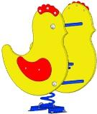 |  | 700х450х950 | 22000,00 | 41 | 0,2
85/1 | Качалка на пружине «Динозавр» |  | 700х450х950 | 22000,00 | 41 | 0,2
85/2 | Качалка на пружине «Божья коровка»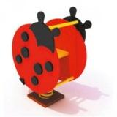 |  | 700х450х950 | 22000,00 | 41 | 0,2
86 | Качалка на пружине «Дельфинчик» |  | 800х450х760 | 22000,00 | 51 | 0,3
87 | Качалка на пружине «Лошадка» |  | 1000х330х800 | 21000,00 | 36 | 0,3
88 | Качалка на пружине «Бабочка» |  | 850х460х860 | 22000,00 | 51 | 0,3
88/1 | Качалка на пружине «Ёжик» |  | 800х450х900 | 22000,00 | 52 | 0,5
89 | Качалка на пружине  «Лошадка 2»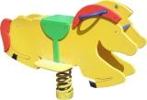 |  | 1350х450х950 | 22000,00 | 61 | 0,75
90 | Вагончик на пружинах  (4 пружины) 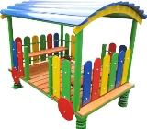 |  | 2000х1200х1600 | 73000,00 | 244 | 4,56/  3,8
92 | Качалка на пружине «Велик» 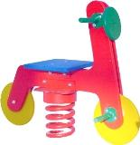 |  | 1100х300х890 | 21000,00 | 38 | 0,52
92/1 | Качалка на пружине «Пароходик»  |  | 800х450х1000 | 22000,00 | 55 | 0,3
93 | Качалка на пружине «Машинка»  (2 пружины) 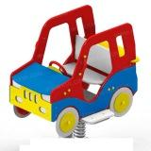 |  | 1100х700х1600 | 42500,00 | 100 | 0,7
93/1 | Качалка на пружине «Машинка ДПС»  (2 пружины) 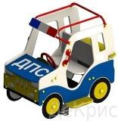 |  | 1100х700х1600 | 42900,00 | 107 | 1,2
93/2 | Качалка на пружине «Кабриолет»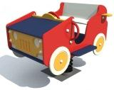 |  | 1100х800х870 | 40000,00 | 83 | 0,7
93/3 | Качалка на пружине  «Скорая помощь» 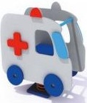 |  | 1000х500х1000 | 24000,00 | 61 | 0,3
94 | Качалка на пружине 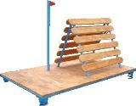 |  | 2000х1000х2000 | 50100,00 | 120 | 4,6
Игровые комплексы
95 | Игровой комплекс 1  скат нерж. h=0,9м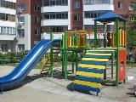 |  | 4100х4600х2700 | 179000,00 | 688
95/1 | Игровой комплекс «Малышок»  скат нерж. h=0,6м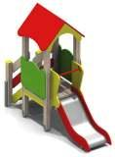 |  | 2500х800х2200 | 64000,00 | 273 | 3,1
95/2 | Игровой комплекс «Крепость»  скат нерж. h=0,6м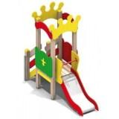 |  | 2500х800х2200 | 62500,00 | 273 | 3,1
95/3 | Игровой комплекс «Теремок»  скат нерж. h=0,9м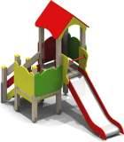 |  | 2900х1600х2500 | 84000,00 | 359 | 7,5
95/4 | Игровой комплекс «Катерок»  скат нерж. h=0,9м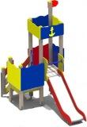 |  | 2900х1600х2500 | 86800,00 | 360 | 7,5
95/5 | Игровой комплекс «Крепость большая»  скат нерж. h=0,6м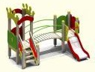 |  | 3000х2000х2300 | 99900,00 | 225 | 3,92
95/6 | Игровой комплекс «Золотая рыбка»  скат нерж. h=0,6м 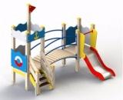 |  | 3000х2000х2300 | 99900,00 | 225 | 4,8
96 | Игровой комплекс 2  скат нерж. h=0,9м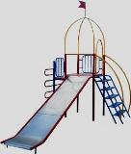 |  | 3100х2900х3000 | 81500,00 | 278
96/1 | Игровой комплекс «Счеты»  скат нерж. h=0,9м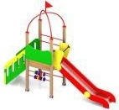 |  | 4600х1000х3000 | 90300,00
97 | Игровой комплекс 3  скат нерж. h=0,9м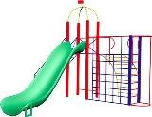 |  | 4000х4300х2700 | 97600,00 | 295
97/1 | Игровой комплекс  скат нерж. h=0,9м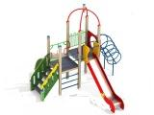 |  | 4800х4500х3000 | 121800,00 | 311 | 12
97/2 | Игровой комплекс «Уголок»  скат нерж. h=0,9м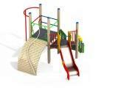 |  | 3400х2900х2200 | 90600,00 | 253 | 7
98 | Игровой комплекс 4  скат нерж. h=0,9м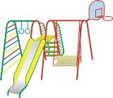 |  | 4800х3500х2800 | 83200,00 | 248 | 5.7
99 | Игровой комплекс 5  скат нерж. h=0,9м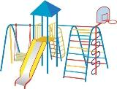 |  | 5600х3500х2600 | 110600,00 | 354 | 7,14
99/1 | Игровой комплекс «Трио»  скат нерж. h=0,6; h=0,9м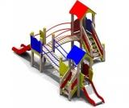 |  | 6600х4000х2600 | 191300,00
100 | Игровой комплекс 6  скат нерж. h=0,9м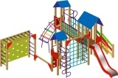 |  | 6000х7000х3100 | 307200,00 | 1136 | 19
100/1 | Игровой комплекс «Квартет»  скат нерж. h=0,9м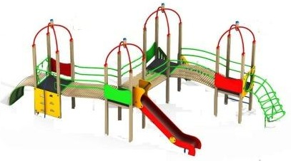 |  | 9000х5000х3000 | 308100,00
100/2 | Игровой комплекс «Замок»  скат нерж. h=0,9м 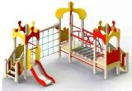 |  | 4900х3200х2600 | 200200,00 | 515 | 6,7
101 | Игровой комплекс 7  скат пластик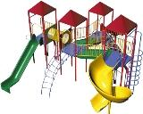 |  | 8500х7500х3700 | 577900,00 | 1200
102 | Игровой комплекс 8  скат пластик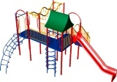 |  | 7500х5000х3200 | 274000,00 | 748
103 | Игровой комплекс 9  скат пластик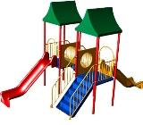 |  | 7000х3000х3200 | 268600,00 | 605 | 15,45
104 | Игровой комплекс 10  скат пластик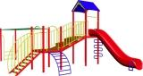 |  | 6100х5500х3200 | 246000,00 | 624
105 | Игровой комплекс 11  скат пластик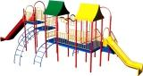 |  | 11000х5000х  3000 | 395000,00 | 1100
106 | Игровой комплекс 12  скат нерж. h=0,9м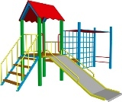 |  | 6300х4200х2700 | 105900,00 | 350 | 11,3
107 | Игровой комплекс 13 «Водный мир»  скат пластик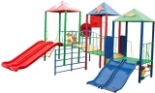 |  | 4900х3200х2700 | 437000,00 | 975
108 | Игровой комплекс 14  скат нерж. h=0,9м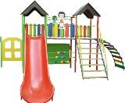 |  | 5700х3000х2700 | 223400,00 | 680 | 9,9
109 | Игровой комплекс 15  скат нерж. h=0,9м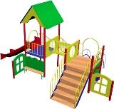 |  | 6000х3500х3200 | 163400,00 | 610 | 10,3
110 | Игровой комплекс 16  скат нерж. h=0,9м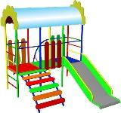 |  | 3700х2000х2600 | 88300,00 | 278 | 6,13
110/1 | Игровой комплекс «Детство»  скат нерж. h=0,9м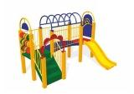 |  | 3000х2500х2100 | 83800,00 | 400 | 10,5
111 | Игровой комплекс 17  скат нерж. h=0,9м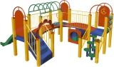 |  | 5500х3500х2100 | 187500,00 | 640 | 15,5
111/1 | Игровой комплекс «Двор»  скат нерж. h=0,9м – 2 шт.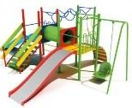 |  | 6100х5500х2300 | 158200,00 | 433 | 9,24
112 | Игровой комплекс 19  скат нерж. h=0,9м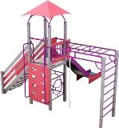 |  | 4100х3300х2800 | 145100,00 | 469 | 3,4
113 | Игровой комплекс 18  скат нерж. h=0,9м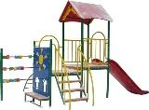 |  | 4900х3000х2700 | 124700,00 | 347 | 9,4
114 | Игровой комплекс 21  скат нерж. h=0,9м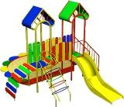 |  | 5500х5200х2700 | 183100,00 | 545
115 | Игровой комплекс 20  скат нерж. h=0,9м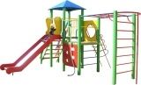 |  | 5850х4700х2700 | 164900,00 | 515 | 12,5
116 | Игровой комплекс 22  скат нерж. h=0,9м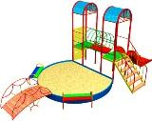 |  | 7000х4500х2700 | 194700,00 | 530 | 15,5
117 | Игровой комплекс 23  скат нерж. h=0,9м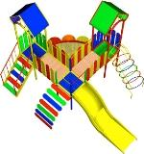 |  | 5600х4600х2700 | 218100,00 | 663
117/1 | Игровой комплекс «Фрегат»  скат нерж. h=0,9м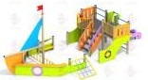 |  | 9000х4000х3600 | 285600,00 | 650 | 20/  10,5
Спортивное оборудование
118 | Шведка «Турник» 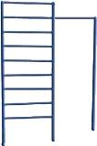 |  | 2000х60х2100 | 14000,00 | 54 | 0,37
118/1 | Шведка «Спорт» 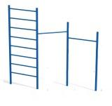 |  | 2700х700х2600 | 17400,00 | 65 | 0,6
118/2 | Шведка «Уголок» 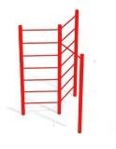 |  | 1300х1200х2200 | 33000,00 | 78 | 1,7
119 | Шведка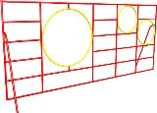 |  | 3000х1000х2100 | 35700,00 | 131 | 1,5/  0,37
120 | Лабиринт 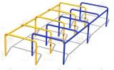 |  | 4000х1300х950 | 25200,00 | 81 | 2,8
121 | Стритбол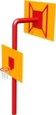 |  | 2300х1200х3700 | 34700,00 | 101 | 8,3
122 | Шведка «Турник 2» 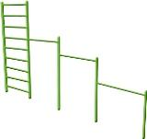 |  | 4000х60х2100 | 22500,00 | 70 | 0,5/  0,24
123 | Баскетбольная стойка  (1 опора) 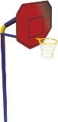 |  | 1600х1200х3700 | 26000,00 | 76/46 | 8,45/  1,5
123/1 | Баскетбольная стойка  (2 опоры, щит фанера) |  | 1600х1200х3700 | 32300,00 | 94 | 8,45
124 | Баскетбольная стойка  «Малыш» 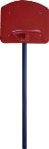 |  | 800х600х2300 | 16500,00 | 44 | 1,44/  0,22
124/1 | Сетка баскетбольная |  |  | 500,00
125 | Волейбольные стойки 2 шт. |  | h-2850 | 13800,00 | 45 | 0,1
125/1 | Сетка волейбольная |  |  | 3500,00
126 | «Бегунок» 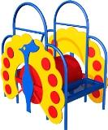 |  | 1100х700х1300 | 42900,00 | 130 | 1,23
127 | Лабиринт «Малыш» 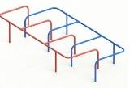 |  | 2200х800х700 | 19500,00 | 46 | 1,76
128 | Шведка «Малыш» 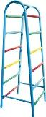 |  | 700х500х1800 | 18300,00 | 60 | 0,74
129 | Шведка «Змейка» 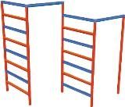 |  | 2000х1000х2100 | 26500,00 | 82 | 4,8
130 | Рукоход наклонный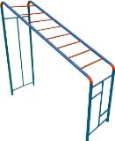 |  | 2200х600х2100 | 24500,00 | 80 | 3,17
130/1 | Рукоход со скалодромом 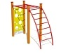 |  | 2600х900х2300 | 33100,00 | 140 | 0,7
131 | Лаз «Скала» 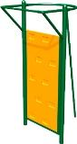 |  | 1200х1100х2100 | 24500,00 | 67 | 3,17
132 | Рукоход 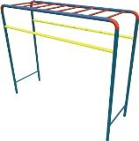 |  | 2200х600х2000 | 24500,00 | 76 | 3
133 | Шведка «Стенка» 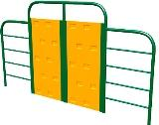 |  | 4200х50х2100 | 49100,00 | 160 | 10/  0,6
133/1 | Шведка «Стенка» |  | 2500х50х2100 | 40100,00 | 108 | 0,3
134 | Шведка «Стремянка» 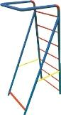 |  | 1000х700х2100 | 18500,00 | 66 | 1,68
135 | «Заборчик»  |  | 4000х800 | 14500,00 | 46 | 4,4/  0,16
136 | «Барьерчики» 5 шт. 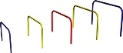 |  | 6000х800х(400до800) | 12900,00 | 31 | 0,9/  0,17
137 | Дуги для лазанья 3 шт. 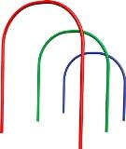 |  | 2200х600х800 | 7600,00 | 17 | 0,08
137/1 | Лаз "Два мишки"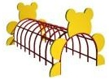 |  | 2500х900х1100 | 24700,00 | 75 | 3,15
137/2 | Лаз «Цветочек» 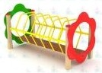 |  | 2000х1000х1000 | 33200,00 | 91 | 2,6
138 | Ворота хоккейные детские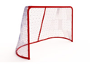 |  | 1800х800х1200 | 12800,00 | 33 | 1,38
138/1 | Сетка для хоккейных ворот |  |  | 3500,00
138/2 | Ворота хоккейные 2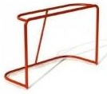 |  | 2000х1000х1270 | 14900,00 | 152 | 7,6
139 | Турник «3 уровня» 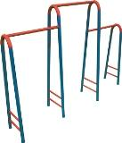 |  | 3000х1000х2100 | 31400,00 | 104 | 7,2
140 | Турник «Брусья» 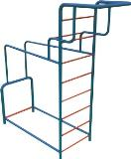 |  | 2200х1000х2400 | 29900,00 | 93 | 5,94
141 | Ворота футбольные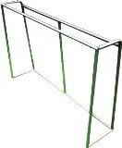 |  | 3000х1080х2000 | 22100,00 | 76,5 | 7,77/  0,69
141/1 | Сетка для футбольных ворот |  |  | 3500,00
142 | Ворота со щитом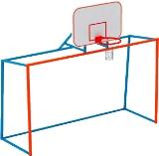 |  | 3000х1780х3200 | 35600,00 | 109 | 11,34/  4,5
142/1 | Ворота универсальные 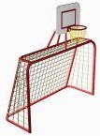 |  | 2000х1700х2300 | 28900,00 | 84 | 1,2
143 | Турник «Пресс» 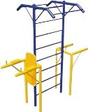 |  | 2400х1400х2400 | 31100,00 | 114 | 9
144 | Брусья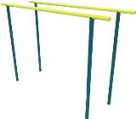 |  | 2000х600х1500 | 13300,00 | 37 | 0,38
145 | Теннисный стол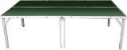 |  | 3000х1500х800 | 30000,00 | 93 | 4,95
146 | Скамья «Спортивная» 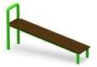 |  | 2000х360х800 | 8900,00 | 34 | 0,79
147 | Мостик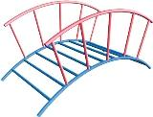 |  | 2500х700х1000 | 17900,00 | 51 | 2,27
147/1 | Мостик «Гусеница» 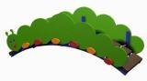 |  | 1800х600х700 | 24150,00 | 45 | 1,26
148 | Рукоход «Медуза» 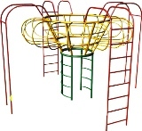 |  | 4000х4000х2700 | 90800,00 | 349
149 | Рукоход «Ромашка» 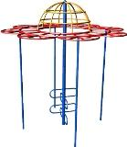 |  | 2800х2800х2500 | 44000,00 | 160 | 21,95
150 | БУМ-1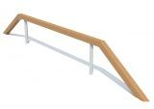 |  | 4000х150х500 | 12350,00 | 58 | 0,2
151 | БУМ-2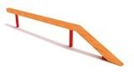 |  | 3500х150х500 | 12000,00 | 52 | 0,1
151/1 | БУМ «Зигзаг» 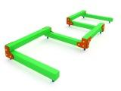 |  | 4500х1500х300 | 28900,00 | 111 | 0,8
152 | Стойка для метания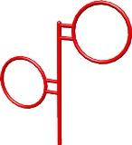 |  | 1400х1800 | 9600,00 | 17 | 0,15
152/1 | Стойка для метания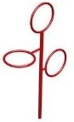 |  | 1200х400х1800 | 10900,00 | 22 | 1
152/2 | Лаз «Мишень» 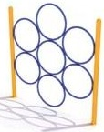 |  | 1500х40х1600 | 19800,00 | 52 | 0,12
152/3 | Шведка с кольцами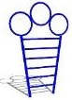 |  | 900х40х1700 | 13800,00 | 43 | 0,09
152/4 | Мишень «Цветок» 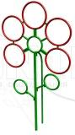 |  | 1280х260х1900 | 15600,00 | 33,5 | 0,15
152/5 | Мишень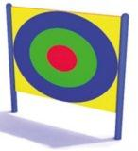 |  | 1200х80х1500 | 18800,00 | 39 | 0,2
153 | «Медведь» 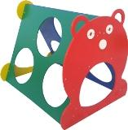 |  | 1200х1000х1200 | 30900,00 | 86 | 4/0,3
154 | Стойка баскетбольная «Жираф»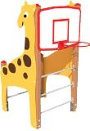 |  | 1800х800х2100 | 46300,00 | 140 | 5,18/  1,5
154/1 | Стойка баскетбольная «Кошка»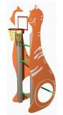 |  | 1100х800х2350 | 43000,00 | 184 | 0,31
154/2 | Стойка баскетбольная "Жираф"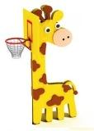 |  | 1200х900х2000 | 36900,00 | 63 | 0,3
154/3 | Стойка баскетбольная "Динозавр" |  | 1200х900х2000 | 40000,00 | 81 | 0,4
155 | Стойка для метания со счетами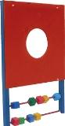 |  | 1000х80х1600 | 17900,00 | 44 | 0,14
155/1 | Стенка для перелезания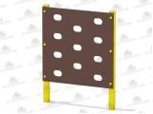 |  | 1200х80х1600 | 19000,00 | 50 | 0,2
155/2 | Спортивный комплекс «Уголок» 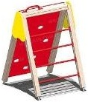 |  | 1200х1200х1800 | 31800,00 | 83 | 3
155/3 | Спортивный комплекс «Уголок 2» 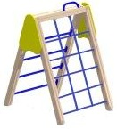 |  | 1200х1200х1800 | 29300,00 | 75 | 3
155/4 | Стойка со счетами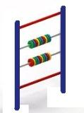 |  | 1000х60х1300 | 14400,00 | 32 | 0,2
155/5 | Колесо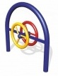 |  | 600х300х1000 | 15000,00 | 35 | 0,2
156 | Пеньки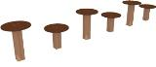 |  | 200х200х450 | 11600,00 | 39,5 | 0,03
156/1 | «Гусеница» 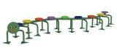 |  | 2500х800х450 | 26400,00 | 70 | 2
156/2 | Дорожка «Змейка» 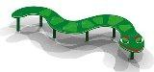 |  | 2300х600х400 | 18600,00 | 44 | 0,3
156/3 | Бум «Следы» 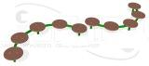 |  | 2300х1000х300 | 19500,00 | 42 | 0,5
157 | Мостик с площадками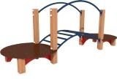 |  | 3100х1000х1300 | 42600,00 | 101 | 3,8/  0,6
Спортивные комплексы
158 | Спортивный комплекс 1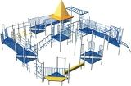 |  | 8500х8500х3500 | 545400,00 | 1940
159 | Спортивный комплекс 2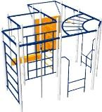 |  | 3000х3000х2150 | 100200,00 | 345,5 | 2,68
160 | Спортивный комплекс 3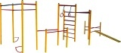 |  | 5600х4100х2150 | 79900,00 | 243 | 1,8
160/1 | Спортивный комплекс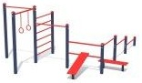 |  | 4500х4500х2000 | 54600,00 | 157 | 1,5
161 | Спортивный комплекс 4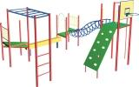 |  | 4600х4000х2200 | 130900,00 | 482 | 7,68
162 | Спортивный комплекс 5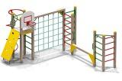 |  | 5200х4500х2300 | 99000,00 | 372 | 7,24
162/1 | Спортивный комплекс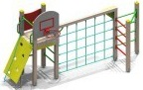 |  | 3600х1700х1800 | 79000,00 | 200 | 2,86
163 | Спортивный комплекс 6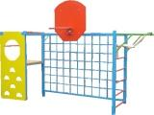 |  | 3600х1700х2800 | 85000,00 | 247 | 6,73
163/1 | Спортивный комплекс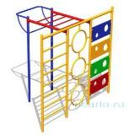 |  | 2100х1700х1800 | 43000,00 | 132 | 1,4
163/2 | Спортивный комплекс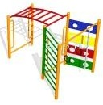 |  | 2300х1700х1800 | 48000,00 | 142 | 0,84
164 | Спортивный комплекс 7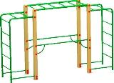 |  | 4000х700х2150 | 50300,00 | 182 | 3,4
164/1 | Спортивный комплекс «Мини»  (стойки металл) 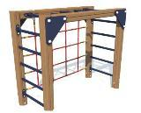 |  | 1600х600х1600 | 37500,00 | 120 | 2
164/2 | Спортивный комплекс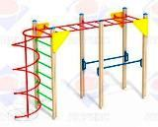 |  | 3800х1000х2100 | 59900,00 | 140 | 1
164/3 | Спортивный комплекс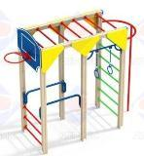 |  | 3800х1000х2600 | 71400,00 | 197 | 2,3
165 | Спортивный комплекс 8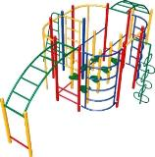 |  | 7000х5000х2150 | 165000,00 | 514 | 8,65
166 | Спортивный комплекс 9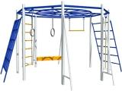 |  | 4300х4300х2150 | 93600,00 | 298 | 9
167 | Спортивный комплекс 10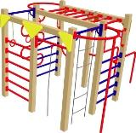 |  | 3700х3100х2300 | 99000,00 | 242 | 7
168 | Спортивный комплекс 11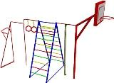 |  | 6000х1000х2900 | 77000,00 | 149 | 7,55
169 | Спортивный комплекс 12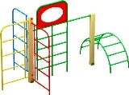 |  | 3900х2200х2150 | 74000,00 | 200
169/1 | Спортивный комплекс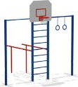 |  | 3200х2600х2800 | 50000,00 | 130 | 1,6
169/2 | Гимнастический комплекс 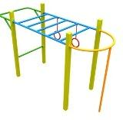 |  | 2100х800х1300 | 35400,00
170 | Спортивный комплекс 13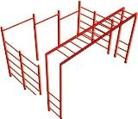 |  | 3000х3000х2300 | 68000,00 | 247
170/1 | Спортивный комплекс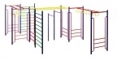 |  | 6400х5100х2500 | 125000,00
171 | Спортивный комплекс 14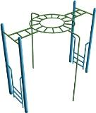 |  | 3000х2400х2300 | 51400,00 | 172 | 0,8
172 | Рукоход «Перекресток» 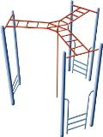 |  | 2500х2500х2300 | 56400,00 | 195 | 16,25/1,6
Благоустройство
173 | Коврочистка-1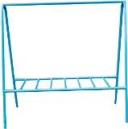 |  | 2000х1000х2100 | 16800,00 | 62,5 | 4,8
174 | Стойка для сушки белья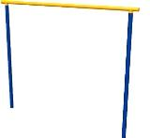 |  | 2000х2100 | 8500,00 | 20 | 4,8
175 | Коврочистка-2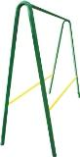 |  | 2000х1000х2100 | 14000,00 | 46 | 4,8/  0,45
175/1 | Велопарковка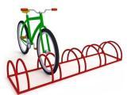 |  | 2400х600х350 | 11800,00 | 36
175/2 | Парковочный барьер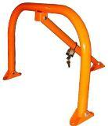 |  | 500х500х500 | 6000,00
175/3 | Щит информационный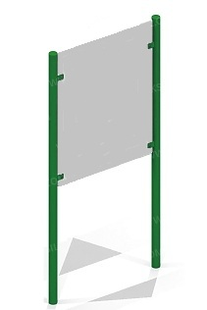 |  | 900х40х2000 | 14500,00
176 | Стол «Квартет» 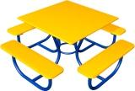 |  | 1800х1800х700 | 22900,00 | 80 | 3,24
176/1 | Стол «Цветок»  |  | 1200х1200х600 | 23000,00 | 70 | 0,3
177 | Стол «Пикник» 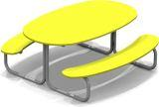 |  | 1500х1200х700 | 18700,00 | 72 | 0,3
177/1 | Стол «Якорь» 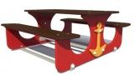 |  | 1300х1200х600 | 26000,00 | 60 | 0,1
178 | Стол «Домино» 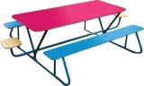 |  | 2000х1700х700 | 28500,00 | 80 | 3,4
179 | Ограждение контейнерных площадок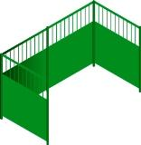 |  | 3000х1200х1500 | 64100,00 | 191 | 1,1
179/1 | Ограждение контейнерных площадок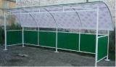 |  | 3000х1500х2500  4500х1500х2500  6000х1500х2500 | 44500,00  52000,00  66900,00
180 | Контейнер для мусора  (0.75 куб) 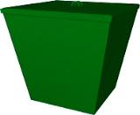 |  | 1000х1000х1000 | 31000,00 | 110 | 1
180/1 | Контейнер для мусора  (1100л) 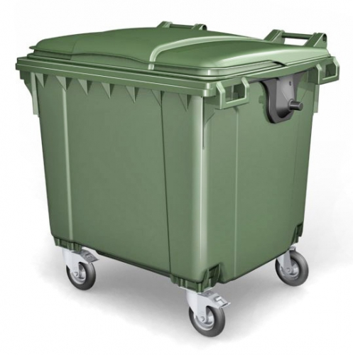 |  | 1360х1090х1350 | 25000,00 | 51,5
180/2 | Контейнер для мусора  (660л)  |  | 780х1370х1218 | 20000,00 | 44,5
181 | Вазон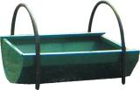 |  | 1000х600х700 | 19100,00 | 21 | 0,6
182 | Ограждение контейнерных  площадок 2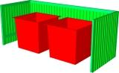 |  | 3000х1200х1200 | 47000,00 | 64 | 0,9
184 | Ограждение 1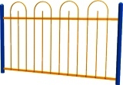 |  | 2000х60х1500 | 10400,00 | 44 | 0,22
185 | Ограждение 2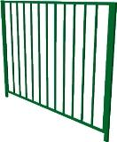 |  | 2000х60х1600 | 11900,00 | 43 | 0,24
186 | Ограждение 3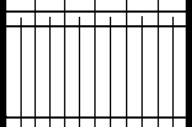 |  | 2000х60х1600 | 11500,00 | 35,5 | 0,22
187 | Ограждение 4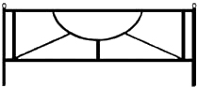 |  | 2000х40х700 | 4050,00 | 13 | 0,08
188 | Ограждение 5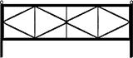 |  | 2000х40х700 | 5400,00 | 35,5 | 0,08
189 | Ограждение 6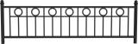 |  | 2000х50х700 | 8100,00 | 31,5 | 0,1
190 | Ограждение 7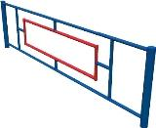 |  | 2000х40х700 | 4800,00 | 14 | 0,08
191 | Ограждение 8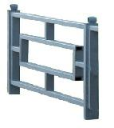 |  | 2000х50х800 | 11500,00 | 29 | 0,11
192 | Ограждение 9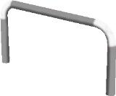 |  | 1500х50х300 | 3300,00 | 10,5 | 0,05
193 | Ограждение 10 (1 столб + цепь 2м) 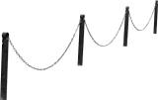 |  | 2000х50х800 | 2900,00 | 8 | 0,01
Скамьи детские
194 | Скамья «Барашек»  |  | 1200х350х900 | 10400,00 | 40 | 0,6/  0,15
195 | Скамья «Петушок» 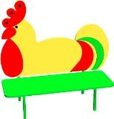 |  | 1200х350х900 | 10400,00 | 40 | 0,6/  0,15
195/1 | Скамья «Колобок» 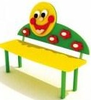 |  | 1200х350х900 | 10400,00 | 40 | 0,15
195/2 | Скамья «Подсолнух»  |  | 1200х350х900 | 10400,00 | 50 | 0,2
195/3 | Скамья «Улитка»  |  | 1200х350х900 | 10400,00 | 40 | 0,15
195/4 | Скамья «Девочки» 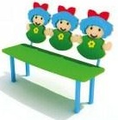 |  | 1200х350х900 | 10400,00 | 40 | 0,15
195/5 | Скамья «Рыбки» 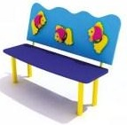 |  | 1200х350х900 | 10400,00 | 40 | 0,15
195/6 | Скамья «Ежики»  |  | 1200х350х900 | 10400,00 | 40 | 0,15
195/7 | Скамья «Кошка»  |  | 1200х350х900 | 10400,00 | 40 | 0,15
195/8 | Скамья «Касатка» 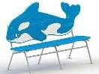 |  | 1800х450х1100 | 15500,00 | 70 | 0,17
195/9 | Скамья «Гусеница» 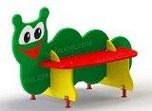 |  | 1200х615х700 | 16900,00 | 45 | 0,1
195/  10 | Скамья «Улитка» 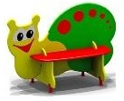 |  | 1200х615х700 | 16900,00 | 45 | 0,1
195/  11 | Скамья «Черепаха» 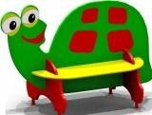 |  | 1200х615х700 | 16900,00 | 45 | 0,1
195/  12 | Скамья «Собачка» 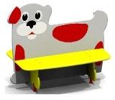 |  | 1200х615х700 | 16900,00 | 45 | 0,1
195/  13 | Скамья «Самолет» 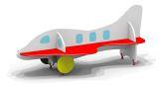 |  | 2100х990х900 | 25800,00 | 45 | 0,1
195/  14 | Скамья «Паровозик» 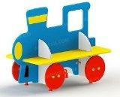 |  | 1200х600х800 | 20000,00 | 45 | 0,16
195/  15 | Скамья «Вагончик» 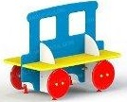 |  | 1100х600х800 | 18500,00 | 40 | 0,16
195/  16 | Скамья «Слоники» 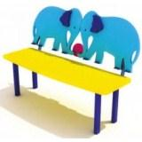 |  | 1200х350х900 | 10400,00 | 40 | 0,15
195/  17 | Скамья «Птички»  |  | 1200х350х900 | 10400,00 | 40 | 0,15
195/18 | Скамья «Львенок» 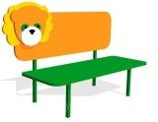 |  | 1000х350х900 | 10400,00 | 39 | 0,15
195/19 | Скамья «Мишка» 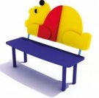 |  | 1200х350х900 | 10400,00 | 40 | 0,15
195/20 | Скамья «Медвежонок» 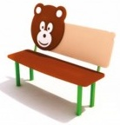 |  | 1200х350х900 | 10400,00 | 40 | 0,15
195/21 | Скамья «Пудель» 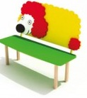 |  | 1200х350х900 | 10400,00 | 40 | 0,15
195/22 | Скамья «Петрушка» 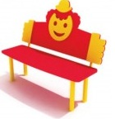 |  | 1200х350х900 | 10400,00 | 40 | 0,15
195/23 | Скамья «Гусеница 2» 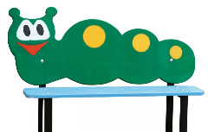 |  | 1200х350х900 | 10400,00 | 40 | 0,15
195/24 | Скамья «Грибок»  |  | 1200х650х810 | 12800,00 | 40 | 0,15
195/25 | Скамья «Скорая помощь»  |  | 1100х600х800 | 18500,00 | 40 | 0,16
Скамьи парковые
196 | Скамья «Парковая 1» 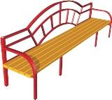 |  | 1800х500х950 | 15600,00 | 50 | 1,12
197 | Скамья «Парковая 2» 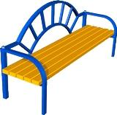 |  | 1800х400х850 | 12700,00 | 43 | 0,8
198 | Скамья «Парковая 3» 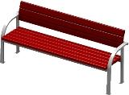 |  | 1800х400х800 | 12300,00 | 50 | 0,79
199 | Скамья «Парковая 4» 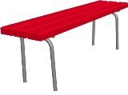 |  | 1500х350х400 | 5300,00 | 18 | 0,37/  0,09
200 | Скамья «Парковая 5» 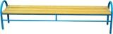 |  | 1800х400х600 | 8900,00 | 38 | 0,65
201 | Скамья «Парковая 6» 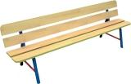 |  | 1800х400х800 | 9600,00 | 30 | 0,79/  0,12
202 | Скамья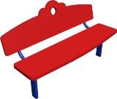 |  | 1200х350х850 | 10000,00 | 20 | 0,09
202/1 | Скамья «Детская» 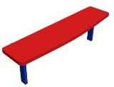 |  | 1200х350х350 | 4100,00 | 14 | 0,09
203 | Урна 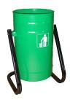  (под бетонировку +500 руб. к стоимости) |  | 350х270х450  V=16л  365х305х710  V=24л  460х450х680  V=55л | 2900,00  3500,00  5800.00 | 6  6  6 | 0,04  0,08  0.14
203/1 | Урна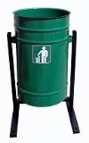  (под бетонировку +500 руб. к стоимости) |  | 310х280х600  V=16л | 2300,00 | 6 | 0,05
204 | Урна 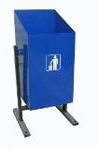  (под бетонировку +500 руб. к стоимости) |  | 310х280х600  V=20л | 2300,00 | 6 | 0.05
204/1 | Урна с крышкой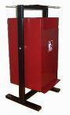  (под бетонировку +500 руб. к стоимости) |  | 370х310х720  V=30л | 4500,00 | 6 | 0,08
204/2 | Урна с улыбкой 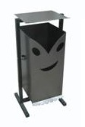  (под бетонировку +500 руб. к стоимости) |  | 370х310х720  V=30л | 4500,00 | 6 | 0,08
Полоса препятствий
 | Лабиринт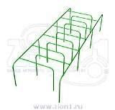 |  | 6000х2000х1100 | 51000,00 | 110 | 13,5
 | Забор с наклонной доской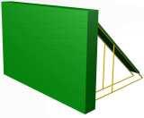 |  | 3000х2500х2000 | 79000,00 | 270 | 7,1
 | Разрушенный мост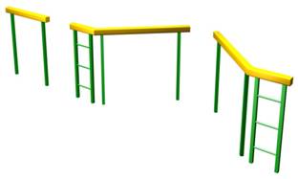 |  | 8500х2000х2000 | 72800,00 | 230 | 3,5
 | Разрушенная лестница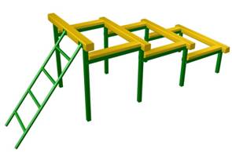 |  | 5000х2000х1800 | 71200,00 | 209 | 3,2
 | Стенка с двумя проломами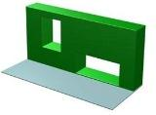 |  | 2400х400х1100 | 49100,00 | 153 | 1,62
 | Одиночный окоп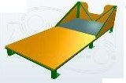 |  | 2200х1000х600 | 26400,00 | 91 | 2,2
 | Ров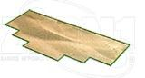 |  | 6060х3060х30 | 14900,00 | 64 | 0,28

Производитель оставляет за собой право вносить изменения в модификацию и конструкции изделий, цветовую гамму, которые не влияют на качество, прочностные и функциональные характеристики продукции.

Стоимость оборудования указана без учета стоимости доставки и монтажа.
Доставка оборудования рассчитывается индивидуально, исходя из количества и размера сборно-разборных конструкций.
Стоимость монтажа: 20-25% от стоимости оборудования, в т.ч. стоимость расходных материалов.
Срок поставки: до 30 рабочих дней.
По предварительному согласованию с заказчиком возможно изменение цвета.
Установка изделий в базовом варианте предусматривается с заглублением в грунт.
По желанию заказчика конструкция опор может быть выполнена для анкерного крепления

